以下为焦威完成任务：小组汇报PPT制作以及用户端APP开发。

文档主要分为两部分：1、主要页面介绍；2、页面功能逻辑

**用户端APP**

一、主要页面介绍

（一）、主页和确认订单页面。如下图所示：

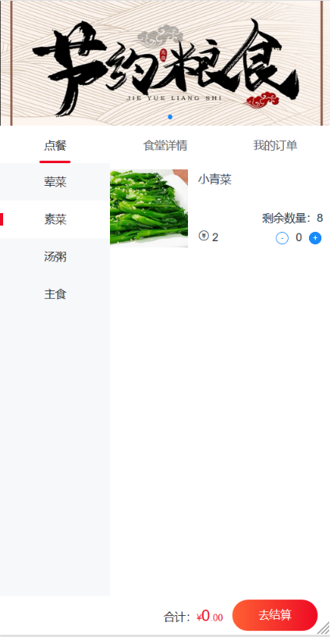 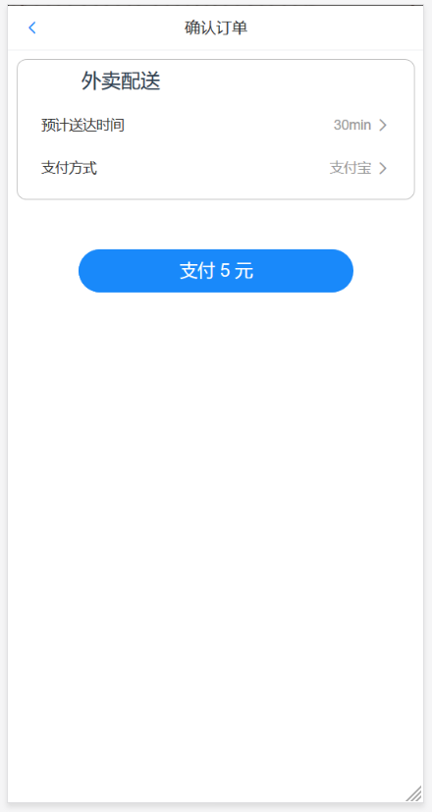

图1 主页 图2 确认订单页

1、首页各区域功能展示

首页主要有6个部分组成。从上至下分别为轮播图，功能菜单栏，菜品种类菜单栏，菜品区域，菜品详情，底部菜单栏。具体功能如下图所示：

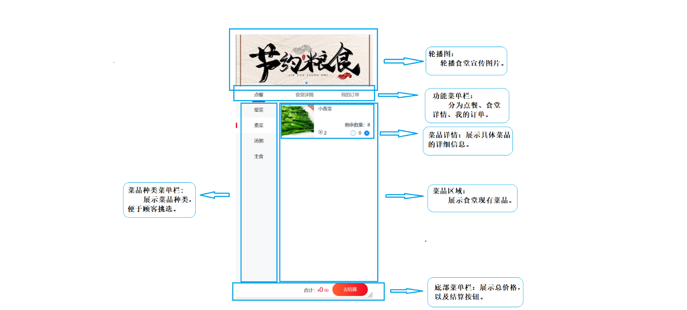

图3 主页各区域功能

2、确认订单页各区域功能展示

确认订单页主要有3个部分组成。从上至下分别为页面名称栏，点餐信息栏，支付按钮。具体功能如下图所示：

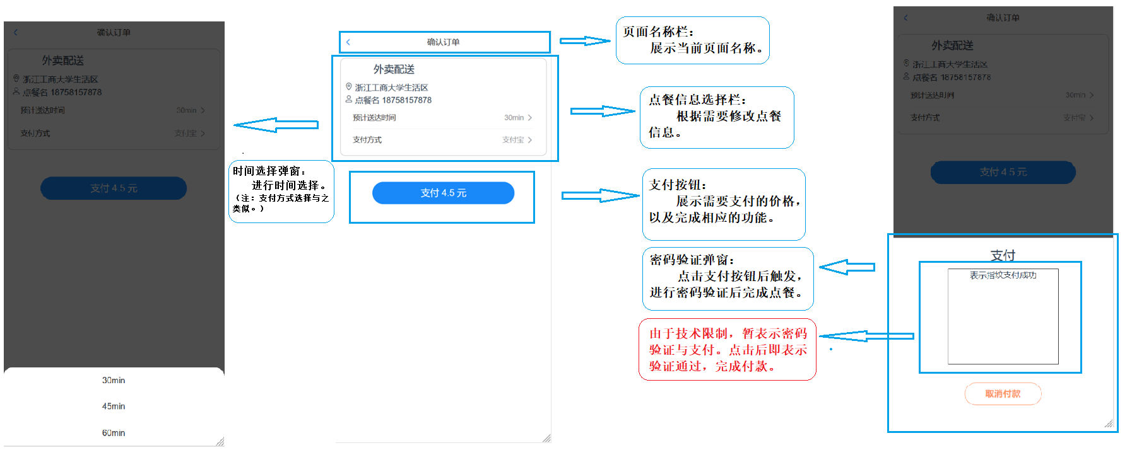

图4 确认订单页各区域功能

（二）、登录和注册订单页面。如下图所示：

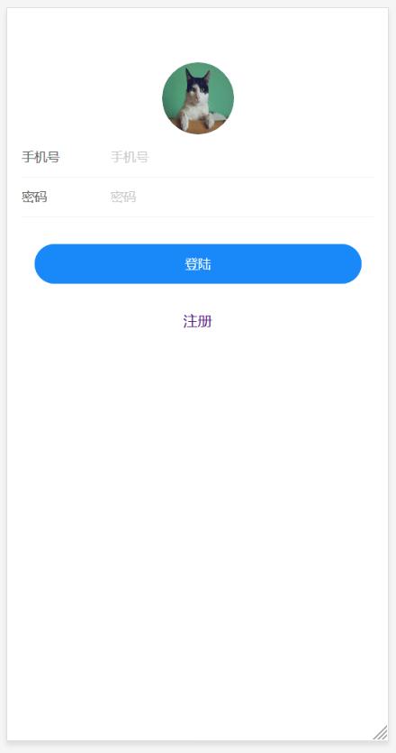 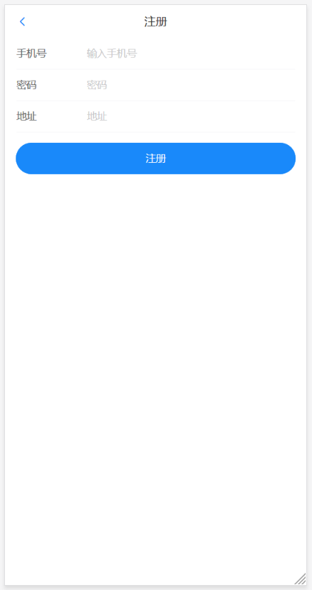

图5 登录界面 图6 注册界面

1、登录界面各区域功能展示

登录界面有头像，手机号，密码三部分个人信息以及登录注册两个按钮，进行身份信息确认；具体功能如下图所示：

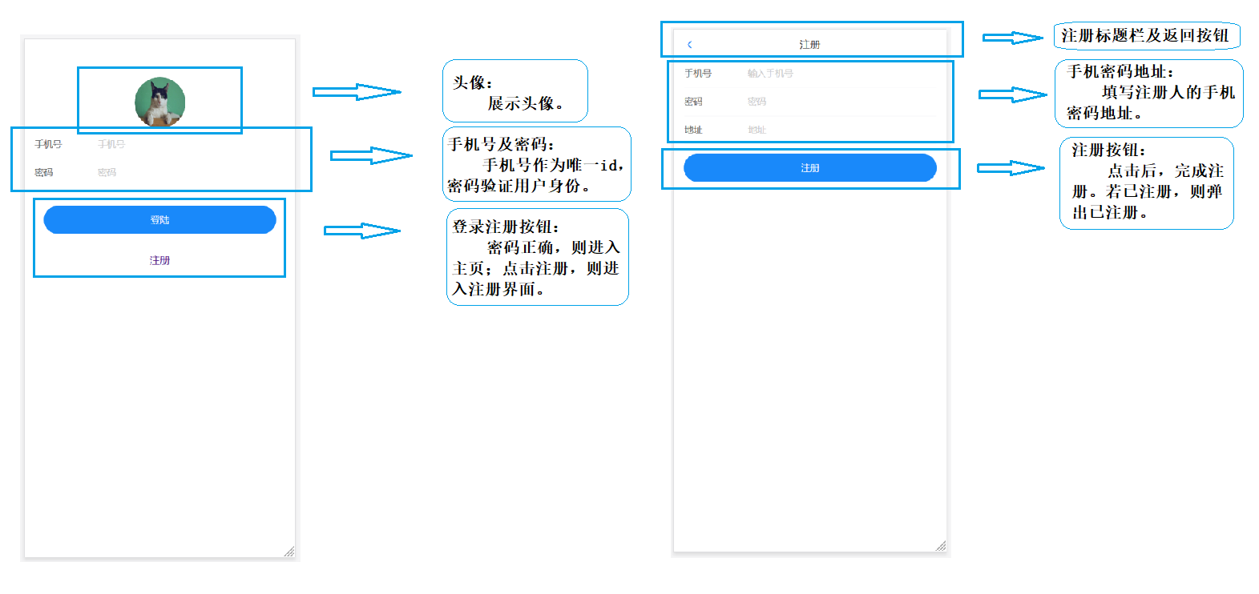

图7 登录界面各区域功能

2、注册界面各区域功能展示

注册界面有手机号，密码和地址三项必填项以及注册按钮，对手机号核验后，完成注册或提示手机号已被注册。具体功能如下图所示：



图8 登录注册界面各区域功能

二、页面功能逻辑

1. 注册

 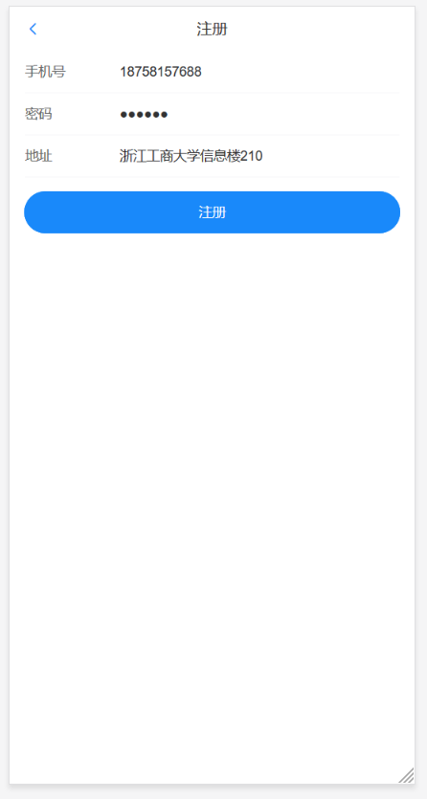

注册界面：用户在此界面填写必要信息，进行注册。

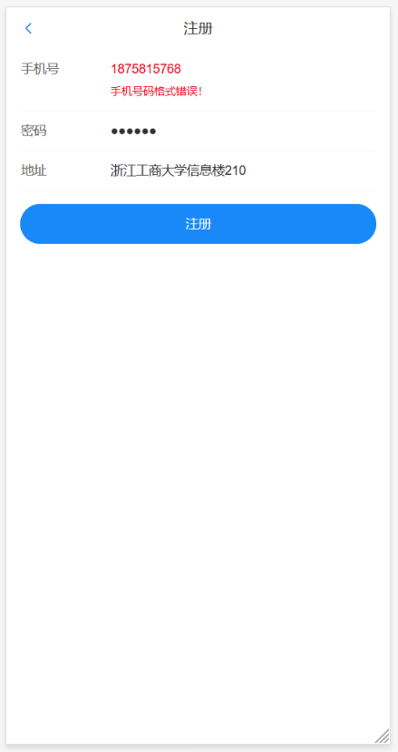 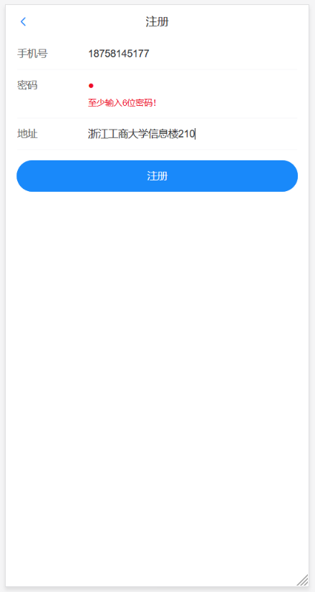

手机号一栏通过正则表达式判断手机号格式。若正确，可以继续填写其他信息；否则提醒“手机号码格式错误！”。

手密码一栏通过正则表达式判断密码长度。若正确，可以继续填写其他信息；否则提醒“至少输入6位密码！”。

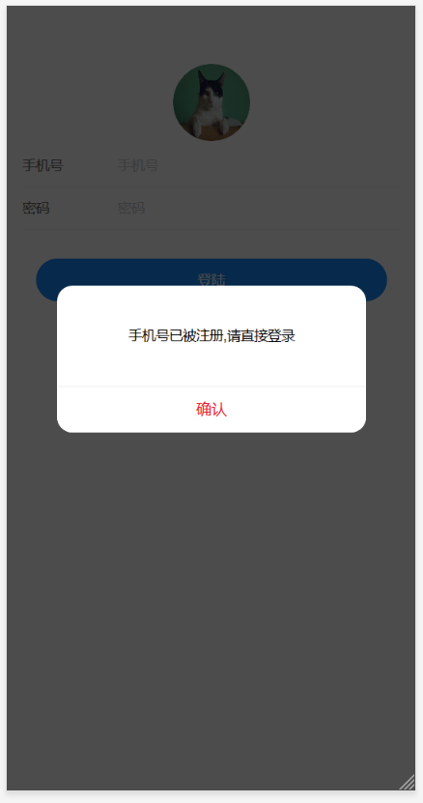 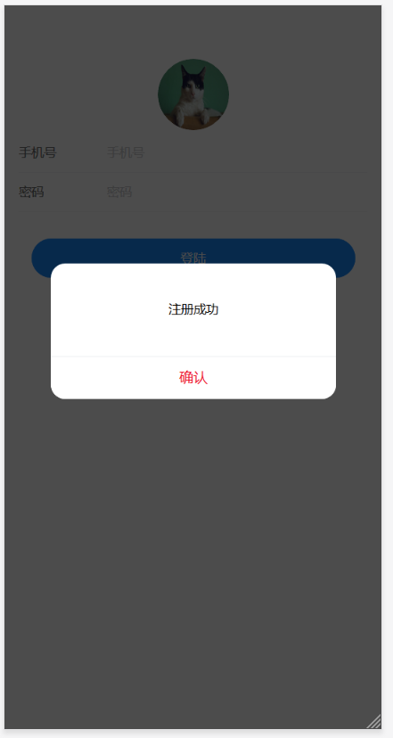

注册反馈：填写完注册信息，点击注册按钮后，将数据传至后台，后台对手机号（作为用户唯一标识）进行比对，判断是否已被注册。若已被注册，则弹出“手机号已被注册，请直接登录” 弹窗，并跳转至登录界面；否则，弹出“注册成功”弹窗，并跳转至登录界面。

1. 登录

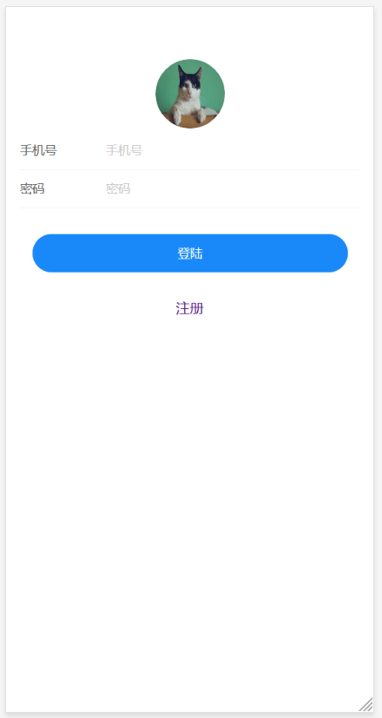 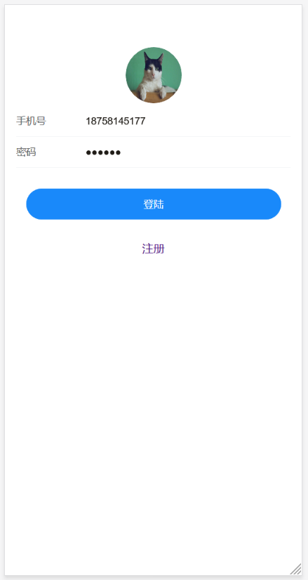

登录界面：用户在此界面填写身份信息，进行登录。

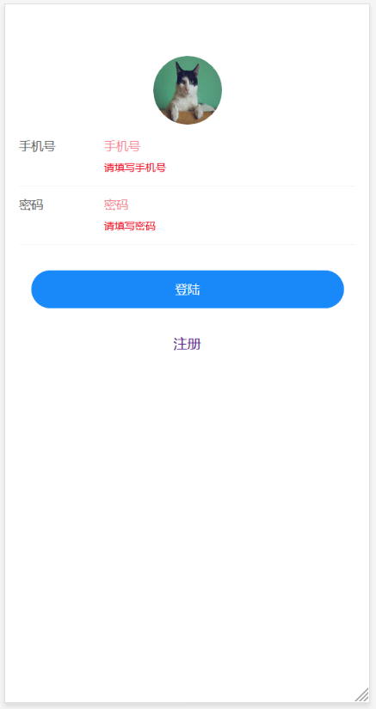 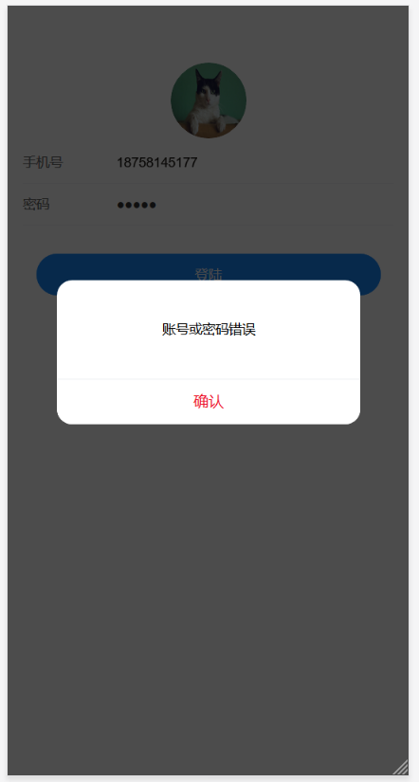 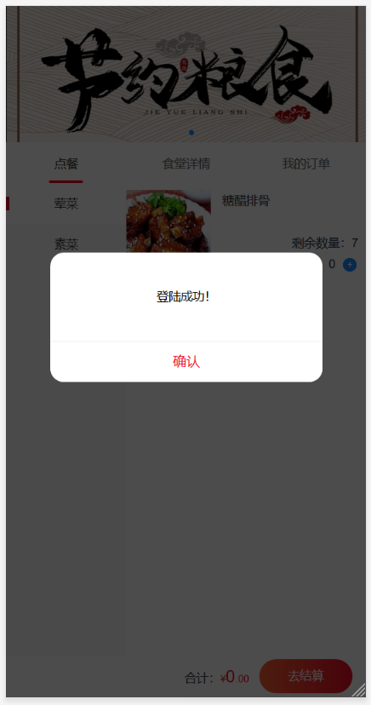

正确填写身份信息。若直接点击登录，则输入框显示填写提醒。

登录反馈：点击“登录”按钮，将数据传至后台，进行数据信息比对。若手机号和密码对应不正确，则弹出“账号或密码错误”弹窗，否则登录成功，进入首页。

1. 主页和订单页面功能逻辑

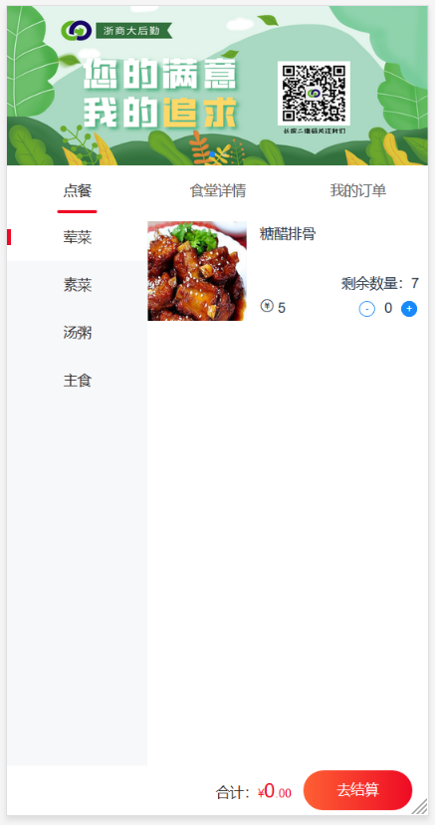 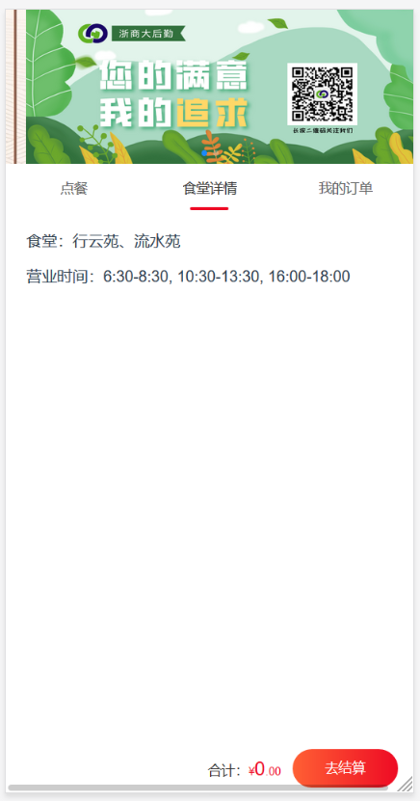 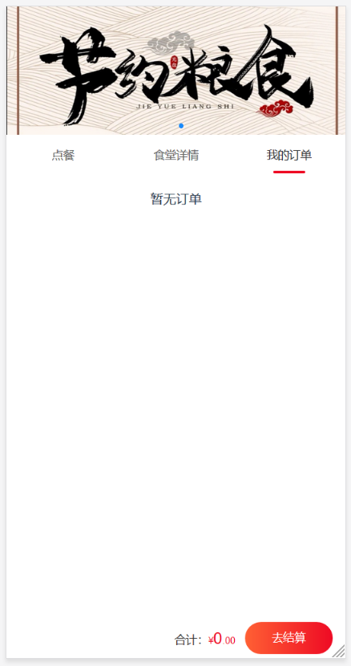

主页：显示菜品信息，用户可在此进行菜品挑选。可点击相应按钮，进入相应版块。

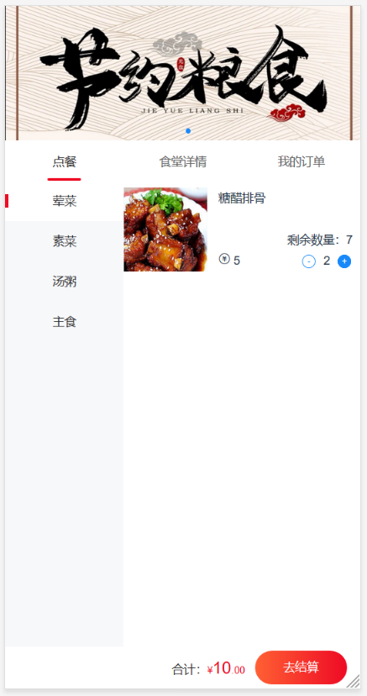 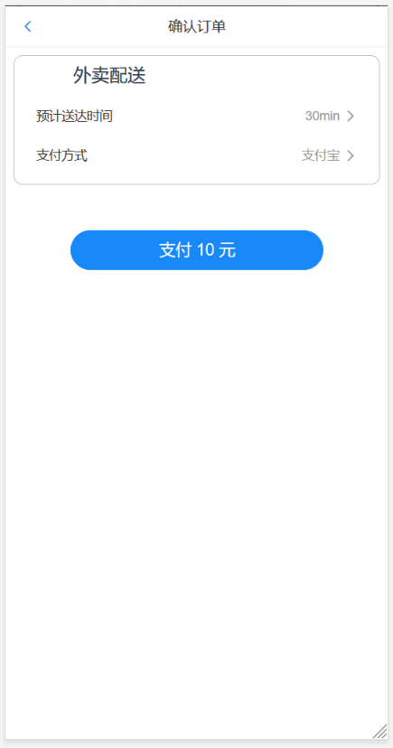 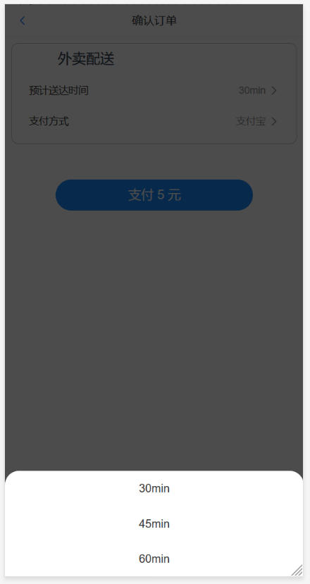

点餐流程：在首页对心仪菜品增减，加入购物车（前端未显示，但会进行存储），挑选结束后，点击“去结算”按钮进入确认订单页面，在此页面用户可以对期望配送时间以及支付方式进行选择。

选择结束后，点击“支付**元”按钮，弹出支付窗口，进行支付（技术受限，并未实现真正付款）。若点击“取消付款”按钮，则弹窗关闭。

支付成功后，回到首页下的“我的订单”栏，显示订单，点餐结束。

